УРОК 8
Тема. Відносна густина газів. Обчислення відносної густини

Цілі уроку: розкрити суть поняття «відносна густина газів»; навчити учнів здійснювати розрахунки відносної густини газів, обчислення молярної маси за відомою відносною густиною; показати практичне значення цих розрахунків.
Тип уроку: засвоєння нових знань.
Форми роботи: розповідь учителя, керована практика, самостійна робота.
Обладнання: Періодична система хімічних елементів Д. І. Менделєєва, терези, колба об’ємом 0,250 мл із пробкою, установка для одержання кисню, картки із завданнями.
ХІД УРОКУ
I. Організація класу

II. Перевірка домашнього завдання, актуалізація опорних знань
1. Звіряємо відповіді в задачах, коментуємо, відповідаємо на запитання учнів.
2. Заповнюємо таблицю на дошці й у зошитах, проводячи розрахунки усно (умови нормальні).
Формули для розрахунку записуємо на дошці:
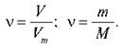

Формула газу | Кількість речовини | Молярна маса | Маса | Об’єм
N2 | 1 моль | 28 г/моль | 28 г | 22,4 л
O2 | 0,5 моль | 32 г/моль | 16 г | 11,2л
H2 | 1 моль | 2 г/моль | 2 г | 22,4 л
CO2 | 2 моль | 44 г/моль | 88 г | 44,8 л
CH4 | 2 моль | 16 г/моль | 32 г | 44,8 л
NH3 | 0,5 моль | 17 г/моль | 8,5 г | 11,2л

Яким законом ми скористалися, щоб обчислити об'єм газів? (Законом Авогадро)

III. Виклад нового матеріалу
Розповідь учителя
З таблиці на дошці видно, що однакова кількість речовини різних газів займає однаковий об'єм, але має різну масу, як і різну молярну масу. Тобто гази мають різну густину. Порівняємо густину двох газів кількістю речовини 1 моль за н. у.
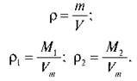
Тоді співвідношення густин:
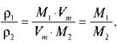
Таке співвідношення називають відносною густиною газів і позначають D. Це безрозмірна величина, що показує, у скільки разів один газ важчий або легший за інший.
D = M1/M2,
звідси M1 = D · M2.
Отже, за молярною масою відомого газу можна визначити густину будь-якого газу.
Демонстрація
1. Зважуємо закриту колбу з повітрям на терезах.
2. Заповнюємо колбу киснем, закорковуємо та зважуємо.
3. Обчислюємо співвідношення маси колби з повітрям і киснем, це й буде відносна густина, оскільки об'єм колби однаковий, а отже, і кількість речовин однакова.
4. M2(O2) = 32 г/моль.
За формулою М1 = D · M2 обчислюємо молярну масу повітря в кімнаті.

IV. Закріплення вивченого матеріалу
Керована практика
Задача 1
Обчисліть відносну густину карбон(ІV) оксиду за киснем.
Розв’язання
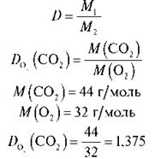
Відповідь: 1,375.

Задача 2
Обчисліть відносну густину сульфур(ІV) оксиду SO2 за воднем Н2.
(Відповідь: 32)

Задача 3
Густина невідомого оксиду Нітрогену за воднем дорівнює 38. Обчисліть молярну масу цього оксиду, визначте його формулу.
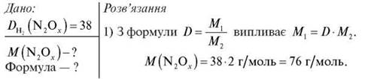
2) Визначаємо формулу. Складемо рівняння:
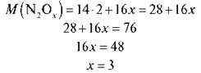
Відповідь: N2O3; M (N2O3) = 76 г/моль.

Задача 4
Густина метану за гелієм дорівнює 4. Обчисліть молярну масу метану й виведіть його формулу.
(Відповіді,: 16 г/моль; СН4)

Задача 5
Обчисліть об'єм водню, що взаємодіє з киснем об'ємом 3 л.
Дано:
V(O2) = 3 л
V(H2) - ?
Розв’язання
Для розв'язання цієї задачі ми скористаємося наслідком із закону Авогадро — законом об'ємних відносин: «Об'єми газоподібних речовин, що беруть участь у реакції, співвідносяться між собою як відповідні стехіометричні коефіцієнти».
Рівняння реакції:
2Н2 + O2 = 2Н2O
За рівнянням: 2л 1л
За умовою: хл 3л
Складемо пропорцію:
2/x = 1/3;
х = 6 (л).
Відповідь: 6 л.

Задача 6
Обчисліть об'єм хлору, що вступив у реакцію з воднем об'ємом 7 л. (Відповідь: 7 л)

V. Домашнє завдання
Опрацювати відповідний параграф підручника, відповісти на запитання.
Творче завдання (домашня практика). Самостійно розв’язати задачі. Використовуючи знання про газоподібні речовини, скласти й розв’язати задачі, аналогічні задачі 2.
﻿

